Модели и методы определения ущерба от пожаров
  - Отчёт по практической работе № 2

1 Цель и постановка задачи
Разработано веб-приложение для оценки имущественного ущерба от пожара, потерь из-за перерыва деятельности, ожидаемых годовых потерь и экономического эффекта дополнительной защиты. Расчёт продолжает первую лабораторную работу [1]. Динамическая часть воспроизводит накопленные приведённые затраты и потери по опубликованной методике Fire Protection Research Foundation [2].
Требования к программной части взяты из предоставленного задания по химическим выбросам [4, с. 7] и перенесены на экономическую предметную область. Число переменных химического примера не переносится механически: здесь используются шесть компонентов экономической методики. Параметры горения, задымления и тушения не вводятся, поскольку для них в выбранных экономических формулах нет расчётного основания.
Требование примера | Реализация
1. Начальные условия | Шесть редактируемых начальных значений
2. Ввод зависимостей | Редактор f⁺ и f⁻ для каждого уравнения
3–4. Внешние факторы | Восемь функций времени; редактор выражений
5. Python | SciPy solve_ivp; RK45
6–7. Графики | Все шесть компонентов, потери, NPV и восемь факторов
8. Эксперименты | Пять вариантов; снимки τ = 0; 0,25; 0,50; 0,75; 1
9–10. Выводы и отчёт | Сравнение результатов, проверка формул, настоящий отчёт

2 Исходные материалы и происхождение формул
Методика [2] представлена в первичном отчёте FPRF-2022-13, раздел 2.3, печатные страницы 14–18 (страницы PDF 21–25). Статья Gernay и соавторов [3] соответствует источнику № 13 первой лабораторной и описывает применение этого подхода. Формулы численного ядра имеют следующую прослеживаемость.
Расчёт | Основание
Прямой ущерб и остатки | [1], формулы (4), (5), (28)
Простой по периодам | [1], формула (20); постоянный случай (21), (29)
Сценарии и EAL | [1], разделы 4 и 12.3
Годовые NPV и BCR | [1], формулы (25)–(27)
Дисконтирование во времени | [2], формулы (3), (4)
Накопленные прямые и косвенные потери | [2], формулы (11), (13), конечный горизонт
Обслуживание и обновление объекта | [2], формулы (7), (9)
Чистый эффект и BCR | [2], формулы (19), (22)
Работа оценивает имущество и перерыв деятельности. Социальные и экологические последствия не оценены, а не приравнены нулю. Приказ МЧС № 631 в проверенной редакции исключает упущенную выгоду [5, п. 8], поэтому расчёт простоя здесь не представляется расчётом по этому приказу. Для сметных исходных данных необходимо исключать двойной счёт остатков и дополнительных расходов.

3 Расчёт ущерба события и сценарного риска
G = Σ qᵢcᵢkᵢ; Uпр = G − S + Cдоп. (1)
qᵢ — количество единиц позиции, cᵢ — стоимость единицы, kᵢ — доля денежной утраты, S — чистая стоимость пригодных остатков. Для детальной сметы вводится повреждённый объём работ по стоимости восстановления с kᵢ = 1. Коэффициентная запись также предусмотрена первой работой; коэффициенты требуют основания в обследовании или сценарии.
Uкосв = Σ (R₀ⱼ − Rⱼ)mⱼΔtⱼ + Cврем. (2)
R₀ⱼ и Rⱼ — суточная выручка без пожара и после пожара; mⱼ — доля маржинального дохода; Δtⱼ — дни соответствующего периода. Если выручка задана суммой за период, Δtⱼ = 1. Суммирование точно воспроизводит формулу (20) первой лабораторной при согласованных единицах. Временные расходы добавляются один раз.
E[U | пожар] = Σ pⱼUⱼ; EAL = λΣ pⱼUⱼ; Σ pⱼ = 1. (3)
Вероятности условны на факт пожара; λ — средняя частота, 1/год. EAL измеряется в руб./год. Распределение сценариев задаётся отдельно от ущерба одного обследованного события. Программа проверяет суммы вероятностей для базового и защищённого вариантов без автоматической нормировки.
NPV = −I + Σ (ΔEALₙ − Oₙ − Kₙ + Sₙ)/(1 + r)ⁿ. (4)
I — первоначальные вложения; Oₙ — обслуживание; Kₙ — замены; Sₙ — остаточная стоимость; r — годовая ставка. Полная сумма доступна через таблицу годовых потоков. В режиме постоянных потоков используется аннуитет из первой работы. BCR — отношение приведённых выгод к приведённым затратам; при нулевых затратах показатель не определён.

4 Динамическая модель по опубликованной методике
Расчёт начинается в момент принятия инвестиционного решения. Время t выражается в годах, все денежные величины — в рублях одной начальной даты. Индекс 0 относится к базовому варианту, индекс 1 — к варианту с дополнительной защитой. Частота пожаров и средние потери могут различаться между вариантами.
γ = ln(1 + r); J(T) = (1 − exp(−γT))/γ. (5)
При γ = 0 принимается J(T) = T. Для постоянных входных величин накопленные компоненты равны следующим выражениям [2].
Cddⱼ(T) = λⱼDdⱼJ(T); Cidⱼ(T) = λⱼDiⱼJ(T), j = 0, 1. (6)
CM(T) = cM J(T); CA(T) = IωJ(T). (7)
Dd и Di — средние прямые и косвенные потери на пожар, руб./пожар; cM — ежегодные расходы, руб./год. ω — частота обновления объекта, из-за которого повторно требуются вложения в защиту. Параметр не следует отождествлять с бухгалтерским износом. Компонент CA сохранён в программе даже при нулевом значении в контрольном примере.
Переменная | Экономическое содержание | Единица
x₁ = Cdd₀ | Приведённые прямые потери базы | руб.
x₂ = Cid₀ | Приведённые косвенные потери базы | руб.
x₃ = Cdd₁ | Приведённые прямые потери варианта | руб.
x₄ = Cid₁ | Приведённые косвенные потери варианта | руб.
x₅ = CM | Приведённые затраты на обслуживание | руб.
x₆ = CA | Приведённые затраты при обновлении объекта | руб.
Для решения средствами Python опубликованные накопленные интегралы записаны в эквивалентной дифференциальной форме. Производная интеграла по верхнему пределу равна его подынтегральной функции. Это математическое преобразование исходных формул, не новая эмпирическая зависимость.
dx₁/dt = λ₀(t)Dd₀(t)exp(−γt). (8)
dx₂/dt = λ₀(t)Di₀(t)exp(−γt). (9)
dx₃/dt = λ₁(t)Dd₁(t)exp(−γt). (10)
dx₄/dt = λ₁(t)Di₁(t)exp(−γt). (11)
dx₅/dt = cM(t)exp(−γt). (12)
dx₆/dt = Iω(t)exp(−γt). (13)
Начальные условия стандартного расчёта: xᵢ(0) = 0. Ненулевые накопленные суммы можно задать вручную при соответствующем обосновании. Редактор допускает запись dxᵢ/dt = fᵢ⁺ − fᵢ⁻; в стандартной методике отрицательные потоки равны нулю. При изменении правых частей интерфейс явно отмечает пользовательскую модель.
B = x₁ + x₂; D = x₃ + x₄; Z = B − D − I − x₅ − x₆. (14)
BCR = (B − D)/(I + x₅ + x₆). (15)
Z обозначается в интерфейсе как NPV. Он может быть отрицательным: это означает превышение учтённых затрат над предотвращёнными потерями. Такой результат не освобождает от обязательных требований пожарной безопасности.

5 Внешние факторы и исходные данные
Внешние факторы: λ₀(t), λ₁(t), Dd₀(t), Di₀(t), Dd₁(t), Di₁(t), cM(t), ω(t). Для стандартного расчёта они постоянны. В пятом эксперименте задаётся λ₀(t) = λ₁(t) = 0,02(1 + t/10). Это явно заданное возмущение для анализа чувствительности, а не статистический закон изменения частоты пожаров.
Параметр | Значение | Основание
T; r | 10 лет; 0,05 | [1], контроль эффективности
λ₀; λ₁ | 0,02 1/год | [1], условная частота
Dd₀; Di₀ | 910 000; 480 000 руб. | [1], контроль ущерба события
Dd₁; Di₁ в базе | 910 000; 480 000 руб. | Нейтральный контроль одинаковых потерь
I; cM | 40 000 руб.; 1 000 руб./год | [1], контроль эффективности
ω; xᵢ(0) | 0 1/год; 0 руб. | Нет обновления и начальных накоплений
Для численного контроля динамики принят односценарный пример: каждое модельное событие имеет денежные последствия контрольного пожара первой работы. Это условие вычислительного эксперимента; оно не выводит средний ущерб реальных пожаров из единственного события. Отдельный трёхсценарный прогноз первой работы воспроизводится в калькуляторе без изменений.
Все числа раздела 12 первой работы прямо обозначены в нём как условные. Проценты снижения 20% и 50% выбраны как уровни анализа чувствительности. Для прикладного расчёта их заменяют подтверждёнными данными обследования, сметами, статистикой частот и результатами оценки защитного мероприятия. Наличие источника формулы не превращает демонстрационные входы в измеренные данные.

6 Численный метод и программная реализация
Использован scipy.integrate.solve_ivp с методом RK45 [6]. Относительный допуск — 10⁻⁹, абсолютный — 10⁻⁷ руб., максимальный шаг — T/120. Результат выводится в 241 точке. Точки разрывов внешних функций задаются отдельно; интегрирование выполняется по участкам. Для постоянных входов программа также вычисляет точные выражения (6)–(7) и сравнивает их с численным решением.
Интерфейс написан на HTML, CSS и JavaScript. Одинаковый Python-модуль используется в локальном сервере и в Pyodide в браузере. Математические выражения разбираются ограниченным интерпретатором арифметики: исполняемый Python-код, доступ к файлам, атрибутам и импорту запрещены. Проверяются конечность значений, неотрицательность потоков и накопленных затрат, допустимость входных параметров.
Предусмотрены экспорт временных рядов и экспериментов в CSV, экспорт финансового результата в JSON, сохранение и загрузка параметров с формулами, указанием источника и даты цен. При изменении полей прежний результат помечается как требующий пересчёта.

7 Контрольный расчёт первой лабораторной
Позиция | Расчёт | Потери руб.
Отделка | 200 × 3 000 × 0,60 | 360 000
Оборудование | 5 × 120 000 × 0,50 | 300 000
Запасы | 1 × 250 000 × 0,80 | 200 000
До зачёта остатков: 860 000 руб. Прямой ущерб: 860 000 − 40 000 + 90 000 = 910 000 руб. Косвенный ущерб: 80 000 × 0,35 × 20 × 0,75 + 60 000 = 480 000 руб. Итог события: 1 390 000 руб.
Для отдельного прогнозного набора сценариев средние потери составляют 860 000 и 557 000 руб./пожар. При частоте 0,02 1/год: EAL₀ = 17 200, EAL₁ = 11 140 руб./год. Сокращение ожидаемых потерь — 6 060 руб./год. NPV по годовым платежам первой работы: −928,02 руб.; BCR = 0,9806.
Расчёт по формуле (2) поддерживает неодинаковые периоды. Например, пять суток полной остановки и пятнадцать суток с выручкой 40 000 руб./сут при исходных 80 000 руб./сут и маржинальности 0,35 дают 410 000 руб. с учётом 60 000 руб. временных расходов. Этот дополнительный пример служит проверкой суммирования по периодам.

8 Графики характеристик модели
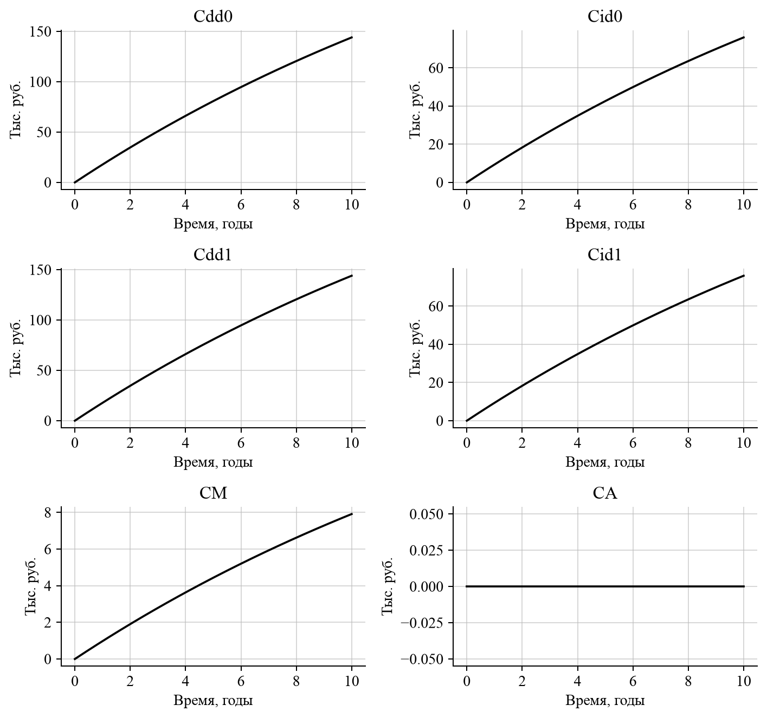
Рисунок 1 — Шесть накопленных компонентов нейтрального контроля
Прямые и косвенные потери обоих вариантов совпадают при равных исходных последствиях. Все компоненты неотрицательны. CM возрастает по мере накопления обслуживания, CA равен нулю при ω = 0. При положительной ставке дисконтирования прирост приведённых сумм со временем уменьшается.

9 Воздействия и сравнение экспериментов
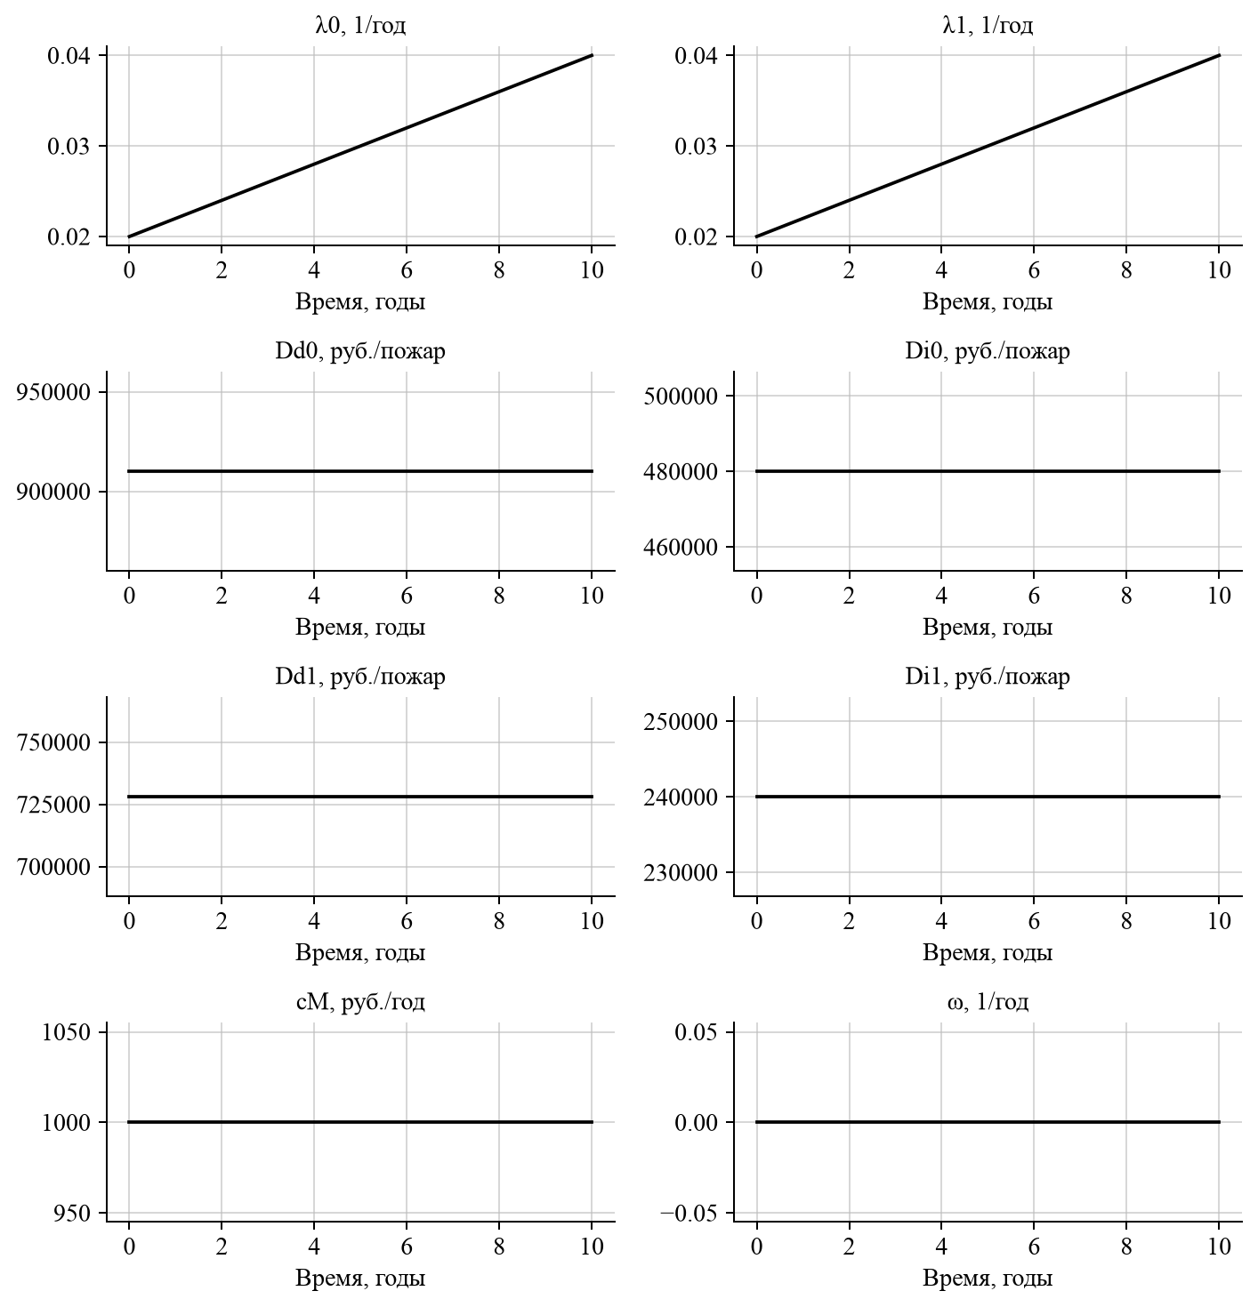
Рисунок 2 — Внешние факторы пятого эксперимента
Частота в пятом эксперименте увеличивается от 0,02 до 0,04 1/год для обоих вариантов. Стоимостные факторы постоянны. Каждый график имеет собственную подписанную единицу; частоты и денежные величины не смешиваются на одной оси.
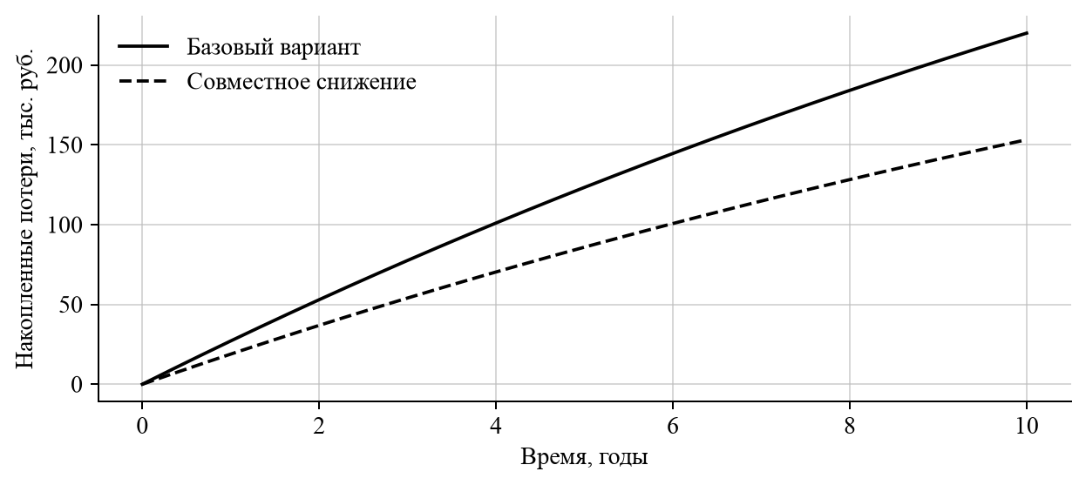
Рисунок 3 — Накопленные потери базы и варианта совместного снижения
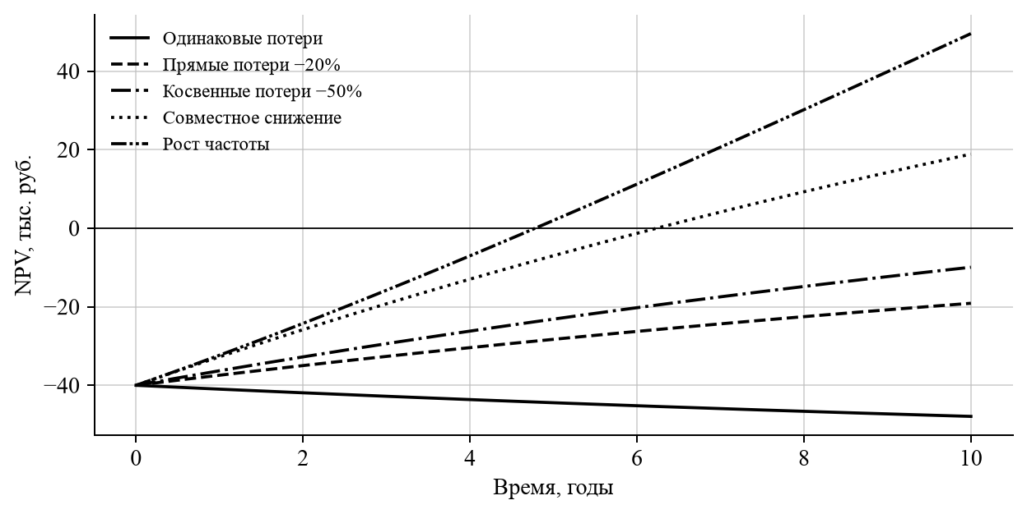
Рисунок 4 — Изменение чистого приведённого эффекта
Эксперимент | NPV руб. | BCR
Одинаковые потери | -47 913,21 | 0,0000
Прямые потери −20% | -19 109,13 | 0,6012
Косвенные потери −50% | -9 929,81 | 0,7928
Совместное снижение | 18 874,27 | 1,3939
Рост частоты | 49 563,25 | 2,0344
При одинаковых последствиях защита не даёт учтённой экономии и NPV равен минус затратам. Уменьшение только одного вида потерь в выбранных условиях не покрывает вложения. Совместное снижение даёт положительный эффект 18 874,27 руб.; при возрастающей частоте — 49 563,25 руб. Это условные выводы для заданных входов, а не установленная эффективность конкретного оборудования.

10 Лепестковые диаграммы всех экспериментов
Используется нормированное время τ = t/T. Для каждого эксперимента показаны исходное состояние и конец каждой четверти интервала. Каждая денежная ось делится на общий для всей серии максимум соответствующей компоненты. Если максимум равен нулю, техническая шкала принимается равной 1 руб. Общие шкалы предотвращают ложное сходство диаграмм при независимой нормировке каждого эксперимента.
Общие шкалы осей, руб.: Cdd₀ = 210 198,05; Cid₀ = 110 873,70; Cdd₁ = 168 158,44; Cid₁ = 75 966,80; CM = 7 913,21; CA = 1,00.
Площадь лепестковой диаграммы не является интегральным риском или критерием выбора защиты. Выводы делаются по денежным суммам, NPV и BCR. Под рисунками приведены ненормированные значения конечного состояния.

10.1 Одинаковые потери
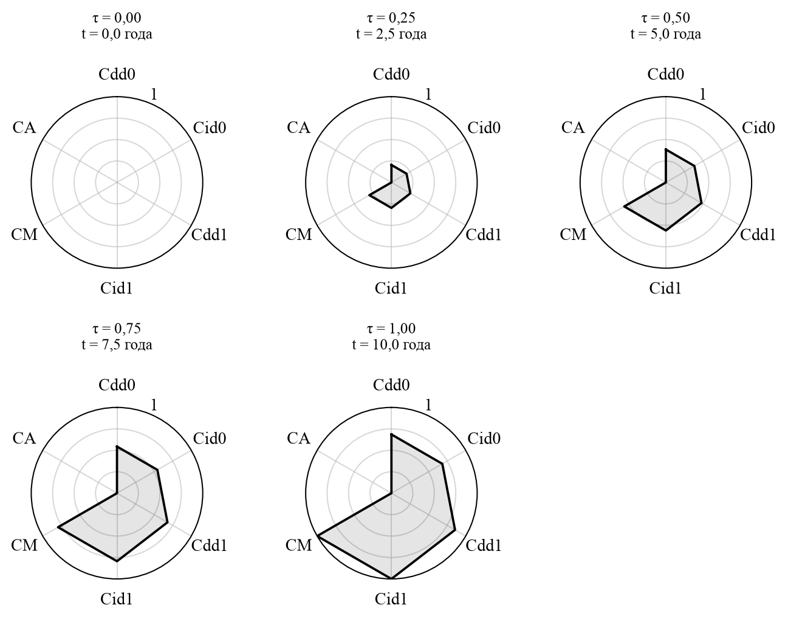
Рисунок 5 — Снимки эксперимента «Одинаковые потери»
Компонента | При T = 10 лет руб.
Cdd₀ | 144 020,40
Cid₀ | 75 966,80
Cdd₁ | 144 020,40
Cid₁ | 75 966,80
CM | 7 913,21
CA | 0,00
NPV = -47 913,21 руб.; BCR = 0,0000.

10.2 Прямые потери −20%
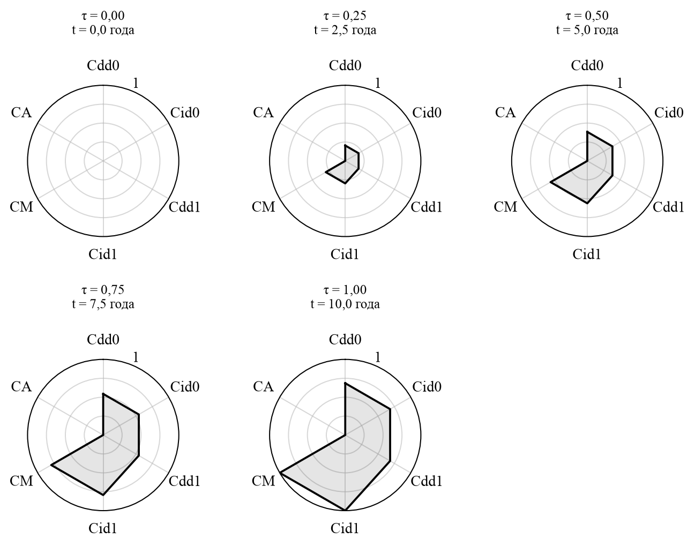
Рисунок 6 — Снимки эксперимента «Прямые потери −20%»
Компонента | При T = 10 лет руб.
Cdd₀ | 144 020,40
Cid₀ | 75 966,80
Cdd₁ | 115 216,32
Cid₁ | 75 966,80
CM | 7 913,21
CA | 0,00
NPV = -19 109,13 руб.; BCR = 0,6012.

10.3 Косвенные потери −50%
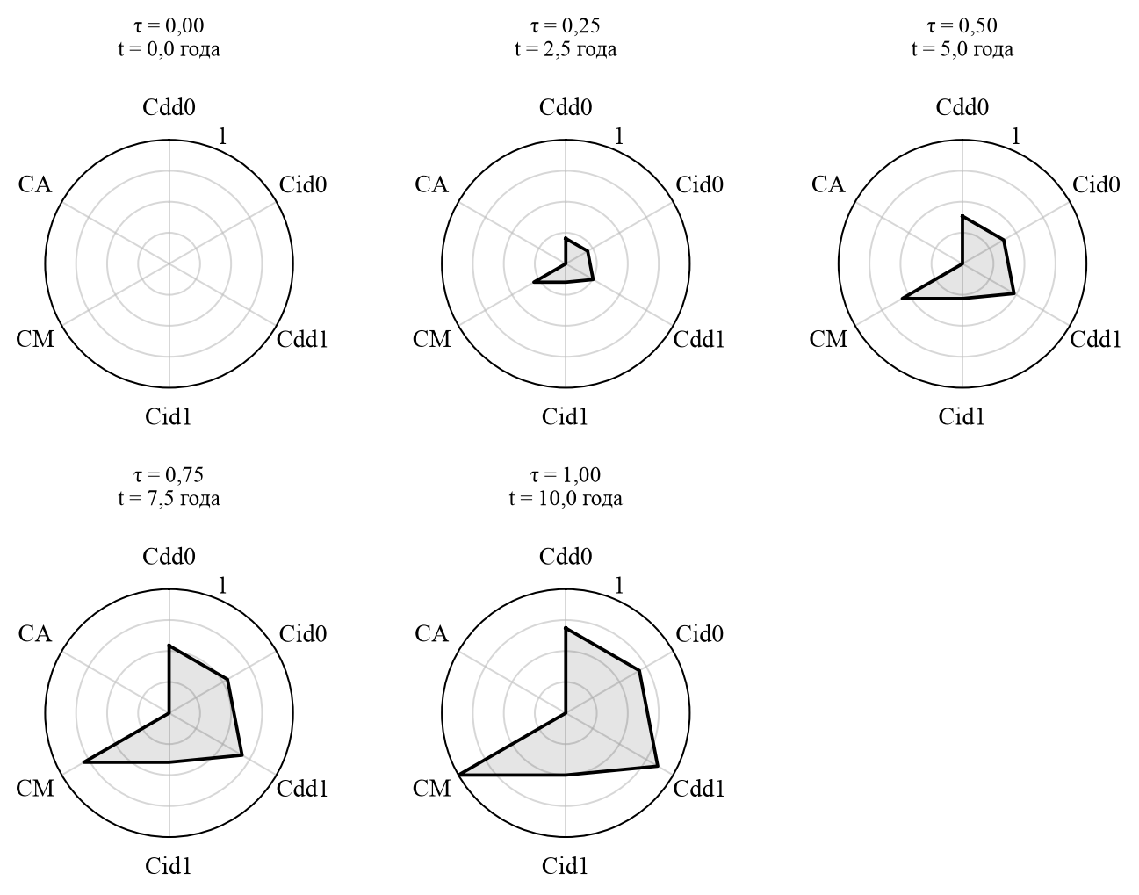
Рисунок 7 — Снимки эксперимента «Косвенные потери −50%»
Компонента | При T = 10 лет руб.
Cdd₀ | 144 020,40
Cid₀ | 75 966,80
Cdd₁ | 144 020,40
Cid₁ | 37 983,40
CM | 7 913,21
CA | 0,00
NPV = -9 929,81 руб.; BCR = 0,7928.

10.4 Совместное снижение
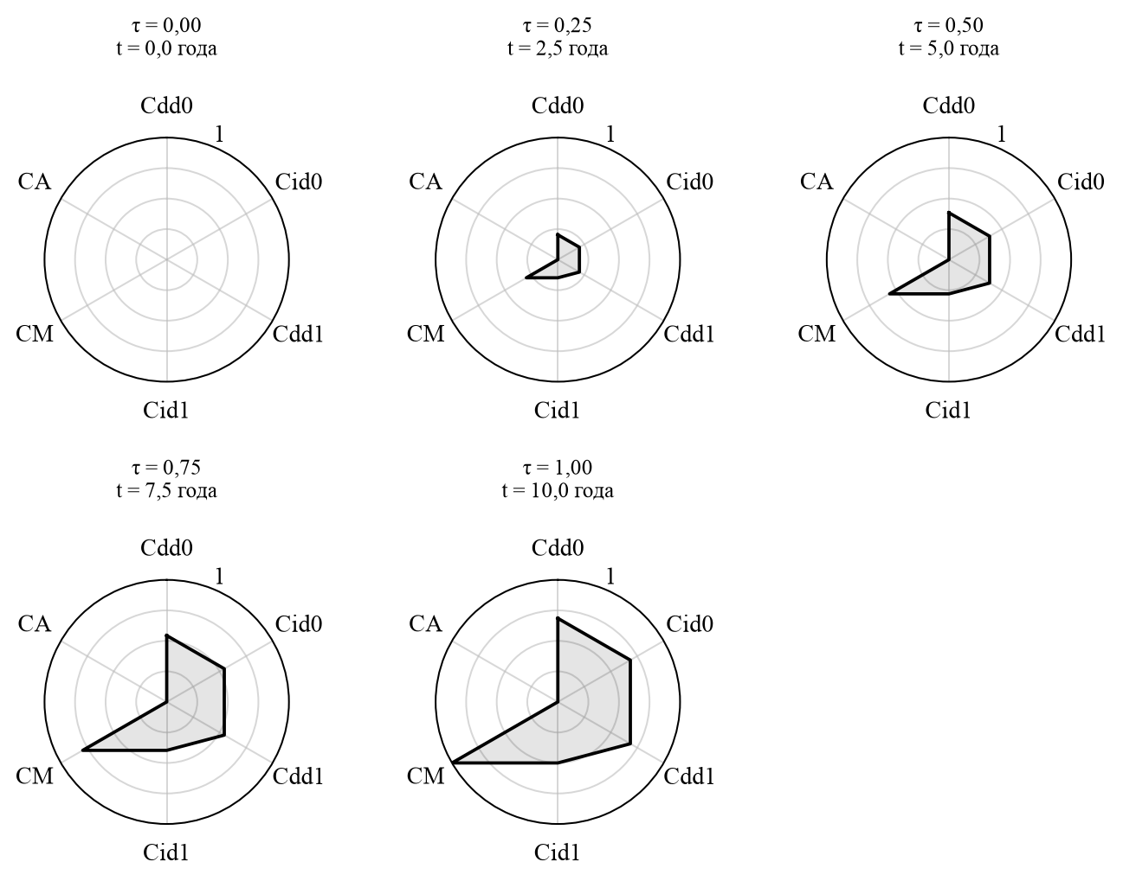
Рисунок 8 — Снимки эксперимента «Совместное снижение»
Компонента | При T = 10 лет руб.
Cdd₀ | 144 020,40
Cid₀ | 75 966,80
Cdd₁ | 115 216,32
Cid₁ | 37 983,40
CM | 7 913,21
CA | 0,00
NPV = 18 874,27 руб.; BCR = 1,3939.

10.5 Рост частоты
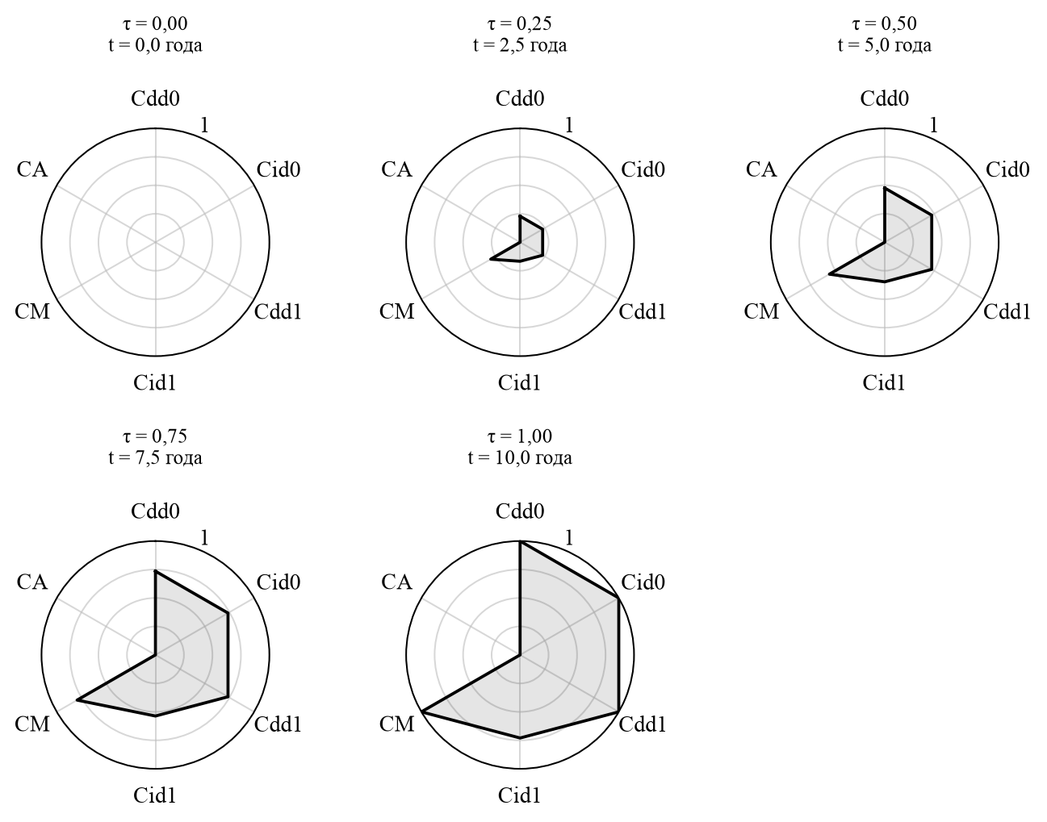
Рисунок 9 — Снимки эксперимента «Рост частоты»
Компонента | При T = 10 лет руб.
Cdd₀ | 210 198,05
Cid₀ | 110 873,70
Cdd₁ | 168 158,44
Cid₁ | 55 436,85
CM | 7 913,21
CA | 0,00
NPV = 49 563,25 руб.; BCR = 2,0344.

11 Проверка реализации и интерпретации
Выполнены 32 автоматических теста. Для каждого из шести стандартных уравнений численный результат сопоставлен с аналитическим решением. Проверены нулевая ставка, частота и затраты, ненулевые начальные условия, тождество NPV, удвоение частоты, пользовательские формулы и запрещённые конструкции. Для переменной частоты результат независимо сравнивается с scipy.integrate.quad; для разрывной функции проверяется разбиение интервала.
Контроль первой лабораторной проверен до неокруглённых значений. Для полного расчёта простоя сопоставлены суммы по периодам; для финансовых потоков проверены отдельные годы, замена и остаточная стоимость. Сравнение RK45 и DOP853 служит дополнительной численной проверкой. Эти тесты подтверждают реализацию формул, а не эмпирическую точность условных исходных данных.
Максимальное абсолютное расхождение нейтрального контроля с точным решением в текущем расчёте: 5.821e-11 руб. Порог проверки — 0,001 руб.
Годовой NPV калькулятора и непрерывный NPV динамической модели различаются моментами учёта потоков. γ = ln(1+r) согласует ставки, но не превращает непрерывный поток в платежи на конец каждого года. Для контрольного прогноза первой работы аннуитет равен 7,721735, а непрерывный множитель — 7,913209; подмена одного другим изменила бы результат. В приложении режимы разделены и подписаны.

12 Порядок запуска и выводы
Онлайн: https://14kear.github.io/fire-damage-calculator/. Первая загрузка Python и SciPy требует интернета. Локально: установить Python 3.11 или новее, выполнить python -m pip install -r requirements.txt и python server.py; открыть http://127.0.0.1:8765. После установки зависимостей локальный расчёт не зависит от загрузки Pyodide.
Для демонстрации открыть калькулятор и контрольный пример, затем динамическую модель и совместное снижение потерь. Показать формулы источника, пересчёт, пять экспериментов, диаграммы и экспорт. Произвольные формулы нужны для выполнения требований задания; для основной защиты используется стандартная система источника.
Реализованы четыре экономических блока первой работы и динамическая оценка по опубликованным интегралам FPRF. Модель сохраняет прямые и косвенные потери, обслуживание и затраты при обновлении объекта. Результаты воспроизводимы, формулы прослеживаются до источников. Для реального объекта необходимы подтверждённые входные данные; универсальная точность для любого пожара не заявляется.

Использованные источники
1. Модели и методы определения ущерба от пожаров. Первая лабораторная работа, предоставленная авторами. Разделы 3, 4, 6.2, 8.1, 12.
2. Van Coile R., Lucherini A., Chaudhary R.K., Ni S., Unobe D., Gernay T. Economic Impact of Fire: Cost and Impact of Fire Protection in Buildings. Fire Protection Research Foundation. FPRF-2022-13. August 2022. Раздел 2.3, с. 14–18. https://content.nfpa.org/-/media/Project/Storefront/Catalog/Files/Research/Research-Foundation/Reports/RFEconomicIImpact.pdf
3. Gernay T. et al. Cost–Benefit Analysis of Fire Protection in Buildings: Application of a Present Net Value Approach // Fire Technology. 2023. Vol. 59. P. 2023–2053. DOI: 10.1007/s10694-023-01419-2. Открытая рукопись: https://biblio.ugent.be/publication/01H08SCX2YZ4NKSY8K7QWNWVHE
4. Моделирование последствий выброса химически опасных веществ на промышленном объекте. Задание. С. 7, пп. 1–10. Примеры «Качество ПО» и «Продуктовая компания». Папка «Задание студентам 2025 второе».
5. Приказ МЧС России от 01.09.2020 № 631. Проверенный текст в редакции от 24.07.2022. Пп. 8, 10. https://mchs.gov.ru/uploads/document/2022-09-27/17bd36e85bcc886ef5eeb638681ed28b.pdf
6. SciPy. scipy.integrate.solve_ivp. https://docs.scipy.org/doc/scipy/reference/generated/scipy.integrate.solve_ivp.html
7. Pyodide. Using Pyodide in a web worker. https://pyodide.org/en/0.29.2/usage/webworker.html
Электронные источники проверены 14.10.2026. Нумерация формул (1)–(15) относится к этому отчёту; номера формул первоисточников приведены отдельно в разделе 2.

